ĐỀ KIỂM TRA 15 PHÚT – BÀI 1: GÓC LƯỢNG GIÁC. GIÁ TRỊ LƯỢNG GIÁC CỦA GÓC LƯỢNG GIÁC

I. DẠNG 1 – ĐỀ KIỂM TRA TRẮC NGHIỆM

ĐỀ 1
(Chọn chữ cái trước câu trả lời đúng nhất.)
Câu 1. Giá trị nào sau đây mang dấu dương?
A. sin 290°.
B. tan 290°.
C. cot 290°.
D. cos 290°.
Câu 2. Sin$\left(\frac{13π}{6}\right)$ bằng
A. $-\frac{1}{2}$.
B. $\frac{1}{2}$.
C. $-\frac{\sqrt{3}}{2}$.
D. $\frac{\sqrt{3}}{2}$.
Câu 3. Giá trị nào sau đây mang dấu dương?
A. $sin \left(\frac{3π}{4}\right)$.
B. $cos \left(\frac{3π}{4}\right)$.
C. $tan \left(\frac{3π}{4}\right)$.
D. $cot \left(\frac{3π}{4}\right)$.
Câu 4. Giá trị nào sau đây mang dấu âm?
A. $sin \left(-\frac{5π}{6}\right)$.
B. $cos \left(\frac{2π}{5}\right)$.
C. $tan \left(-\frac{2π}{3}\right)$.
D. $cos \left(\frac{-π}{4}\right)$.
Câu 5. Cos 420° bằng
A. $-\frac{\sqrt{3}}{2}$.
B. $\frac{\sqrt{3}}{2}$.
C. $\frac{1}{2}$.
D. $-\frac{1}{2}$.
Câu 6. Tan $\left(\frac{5π}{4}\right)$ bằng
A. – 1.
B. $-\frac{\sqrt{2}}{2}$.
C. $\frac{\sqrt{2}}{2}$ .
D. 1.
Câu 7. Cotan của góc lượng giác nào bằng $\frac{1}{\sqrt{3}}$?
A. $\frac{π}{3}$.
B. $\frac{π}{6}$.
C. $\frac{π}{4}$ .
D. $-\frac{π}{6}$.
Câu 8. Sin của góc lượng giác nào bằng $\frac{1}{2}$?
A. $-\frac{π}{6}$.
B. $\frac{π}{3}$.
C. $\frac{25π}{6}$.
D. $\frac{π}{4}$ .
Câu 9. Cho biết $tantan α =\frac{1}{2}$. Tính $cot α$
A. 2.
B. $\frac{1}{4}$.
C. $\sqrt{2}$.
D. $\frac{1}{2}$.
Câu 10. Khẳng định nào sau đây là sai?
A. 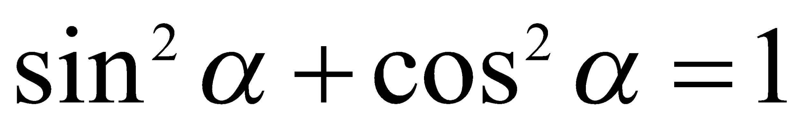.
B. 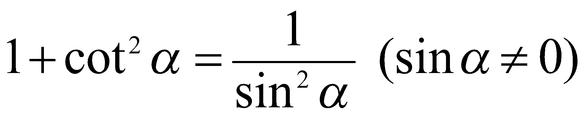.
C. $tanα .cotα=-1(sinα .cosα≠0)$.
D.1+ $\tan^{2}a =\frac{1}{cos^{2}α}(cosα≠0)$.
GỢI Ý ĐÁP ÁN
(Mỗi câu đúng tương ứng với 1 điểm)
Câu hỏi | Câu 1 | Câu 2 | Câu 3 | Câu 4 | Câu 5
Đáp án | D | B | C | A | C
Câu hỏi | Câu 6 | Câu 7 | Câu 8 | Câu 9 | Câu 10
Đáp án | D | A | C | A | C

ĐỀ 2
(Chọn chữ cái trước câu trả lời đúng nhất.)
Câu 1. Góc lượng giác nào mà hai giá trị sin và cosin của nó trái dấu?
A. 100°.
B. 80°.
C. – 95°.
D. – 300°.
Câu 2. Góc lượng giác nào mà hai giá trị sin và cosin của nó cùng dấu?
A. $\frac{5π}{8}$.
B. –190°.
C. $-\frac{3π}{5}$.
D. 275°.
Câu 3. Giá trị của $tantan 3 0^{o}+cotcot 3 0^{o}$ bằng bao nhiêu?
A. $\frac{4}{\sqrt{3}}$.
B. $\frac{1+\sqrt{3}}{3}$.
C. $\frac{\sqrt{3}}{3}$.
D. $\frac{2}{\sqrt{3}}$ .
Câu 4. Rút gọn biểu thức 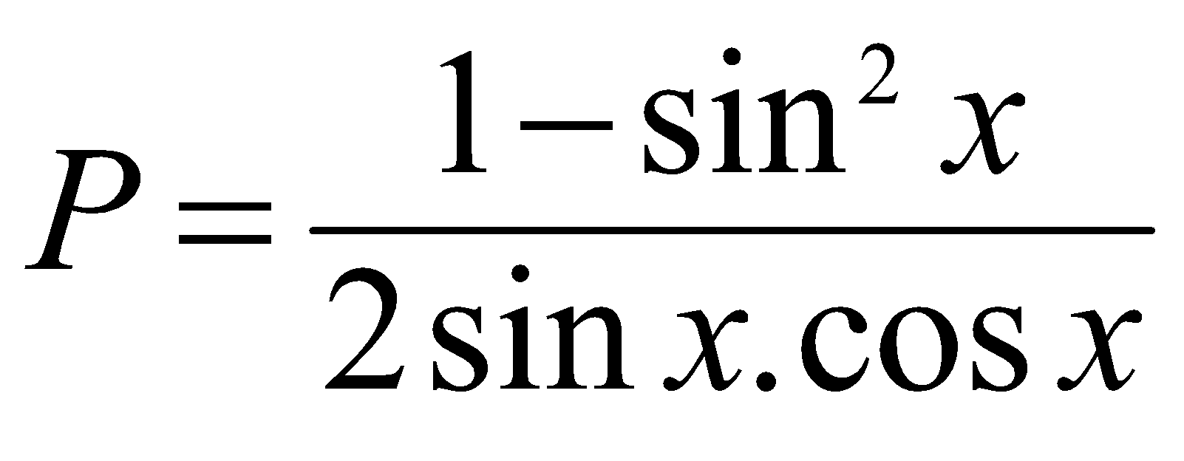 ta được
A. $\frac{1}{2}cot x$.
B. $\frac{1}{2}tan x$.
C. $2tan x$.
D. $2cot x$.
Câu 5. Trong các đẳng thức sau đây, đẳng thức nào sai?
A. $sin 0^{o} +cos 0^{o} =1$.
B. $sin 9 0^{o}+cos 9 0^{o}=1$.
C. $sin 1 80^{o}+cos 1 80^{o}=-1$.
D. $sin 6 0^{o}+cos 6 0^{o}=1$.
Câu 6. Cho $cos α=\frac{1}{3}$ và $\frac{π}{2}< α<π$. Khi đó $cosα$ bằng
A. $\frac{2\sqrt{2}}{3}$.
B. $-\frac{2\sqrt{2}}{3}$.
C. $-\frac{\sqrt{2}}{3}$.
D. $\frac{\sqrt{2}}{3}$.
Câu 7. Cho $tan α= 12$ và $α∈\left(π;\frac{3π}{2}\right)$. Khi đó $sin α$bằng
A. $\frac{12}{\sqrt{145}}$.
B. $\frac{1}{\sqrt{145}}$.
C. $-\frac{1}{\sqrt{145}}$.
D. $-\frac{12}{\sqrt{145}}$.
Câu 8. Cho $cos α=-\frac{1}{3}$ và $π< α<\frac{3π}{2}$. Khi đó $tantan α$bằng
A. $2\sqrt{2}$.
B. $-2\sqrt{2}$.
C. $3\sqrt{2}$.
D. $-3\sqrt{2}$.
Câu 9. Cho $sin α= \frac{1}{4}$ và $\frac{π}{2}< α<π$. Khi đó $cot α$bằng
A. $-\sqrt{13}$.
B. $\sqrt{15}$.
C. $\sqrt{13}$.
D. $-\sqrt{15}$.
Câu 10. Trong các khẳng định sau, khẳng định nào sai?
A. $cos60°=sin30°.$
B. $cos30°=sin120°.$
C. $cos60°=sin120°.$
D. $sin60°=-cos120°$.
GỢI Ý ĐÁP ÁN
(Mỗi câu đúng tương ứng với 1 điểm)
Câu hỏi | Câu 1 | Câu 2 | Câu 3 | Câu 4 | Câu 5
Đáp án | A | C | A | A | D
Câu hỏi | Câu 6 | Câu 7 | Câu 8 | Câu 9 | Câu 10
Đáp án | B | D | A | D | C

II. DẠNG 2 – ĐỀ KIỂM TRA TỰ LUẬN

ĐỀ 1
Câu 1 (4 điểm). a) Đổi số đo của các góc sau sang rad: $a^{o}$; ${70}^{o}$; ${108}^{o}$; ${45}^{o}{32}^{'}$ (độ chính xác đến hàng phần nghìn); ${40}^{o}{25}^{'}$ (độ chính xác đến hàng phần nghìn).
b) Đổi số đo của các góc sau sang độ (độ chính xác đến phút): $\frac{π}{12}$;$\frac{-3π}{16}$ ; - 5; $\frac{3}{4}$ .
Câu 2 (6 điểm). a) Tính độ dài $l$ của cung trên đường tròn có bán kính bằng $20cm$ và số đo $\frac{π}{6}$.
b) Trên đường tròn bán kính $R$, xét cung tròn có độ dài bằng $\frac{1}{6}$ độ dài nửa đường tròn, tính số đo của cung đó.
c) Bánh xe đạp của người đi xe đạp quay được 2 vòng trong 5 giây. Hỏi trong 2 giây, bánh xe quay được 1 góc bao nhiêu độ ?
GỢI Ý ĐÁP ÁN:
Câu | Nội dung | Biểu điểm
Câu 1  (4 điểm) | Áp dụng công thức $α=\frac{aπ}{180}$với $α$ tính bằng radian, a tính bằng độ.  a) Kết quả lần lượt là:  $\frac{aπ}{180}$; $\frac{7π}{18}$; $\frac{3π}{5}$; 0,795; 0,71.  b) Kết quả lần lượt là: $15^{o};-33^{o}45';-286^{o}29';42^{o}58'$ | 2 điểm  2 điểm
Câu 2  (6 điểm) | a) $l=Rα=20.\frac{π}{6}≈3,93cm$  b) $l=Rα⇔α=\frac{l}{R}=\frac{\frac{1}{6}πR}{R}=\frac{π}{6}$  c) Trong 2 giây bánh xe đạp quay được  $\frac{2.2}{5}=\frac{4}{5}$ vòng  tức là quay được cung có độ dài là  $l-\frac{4}{5}2πR=\frac{8}{5}πR$.  Ta có $l=Rα⇔α=\frac{l}{R}=\frac{\frac{8}{5}πR}{R}=\frac{8π}{5}$ | 2 điểm  2 điểm  2 điểm

ĐỀ 2
Câu 1 (4 điểm). ) Cho góc lượng giác $\left(Ox,Oy\right)=22^{o}30'+k360^{o}.$ Với giá trị $k$ bằng bao nhiêu thì
góc $\left(Ox,Oy\right)=1822^{o}30'$ ?
b) Cho bốn cung (trên một đường tròn định hướng): $α=\frac{-5π}{6}$ $β=\frac{π}{3}$, $γ=\frac{25π}{3}$
$δ=\frac{19π}{6}$. Xác định điểm cuối của các cung trên đường tròn lượng giác.
Câu 2 (6 điểm). Tính giá trị lượng giác sau:
a) $sin \frac{47π}{6}$
_{b)} $cot \frac{89π}{6}$
_{c)} $cos \left[\frac{π}{4}+(2k+1)π\right]$
GỢI Ý ĐÁP ÁN:
Câu | Nội dung | Biểu điểm
Câu 1  (4 điểm) | a) $22^{o}30’+k360^{o}$  $=1822^{o}30' ⇒ k=5$  b) Gọi M, N, P , Q là điểm cuối của các cung $α,β,γ,δ,$  Biểu diễn M, N, P, Q trên đường tròn lượng giác  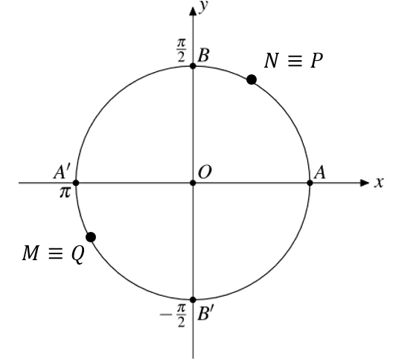  _{Sao cho} $\hat{AON}=\hat{AOP}=60^{o};$ _{(theo chiều dương),} $\hat{AOM}=\hat{AOQ}=150^{o}$ _{(theo chiều âm).} | 2 điểm  2 điểm
Câu 2  (6 điểm) | a) $sin \frac{47π}{6} =sin \left(8π-\frac{π}{6}\right)$  $=sin \left(-\frac{π}{6}\right)$  $=-sin \frac{π}{6} = -\frac{1}{2}.$  b) $cot \frac{89π}{6} =cot \left(\frac{5π}{6}+14π\right)$  $=cot \frac{5π}{6} =-\sqrt{3}.$  c) $cos \left[\frac{π}{4}+\left(2k+1\right)π\right]$  $=cos \left(\frac{5π}{4}+2kπ\right)$  $=cos \frac{5π}{4} =coscos \left(π+\frac{π}{4}\right)$  $=-cos \frac{π}{4} =-\frac{\sqrt{2}}{2}.$ | 2 điểm  2 điểm  2 điểm

III. DẠNG 3 – ĐỀ TRẮC NGHIỆM VÀ TỰ LUẬN

ĐỀ 1
I. Phần trắc nghiệm (4 điểm)
(Chọn chữ cái trước câu trả lời đúng nhất.)
Câu 1. Tính giá trị biểu thức P = sin30°cos15° + sin150°cos165°
A. $P=-\frac{3}{4}$
B. $P=0$.
C. $P=\frac{1}{2}$.
D. $P=1.$
Câu 2. Biểu thức 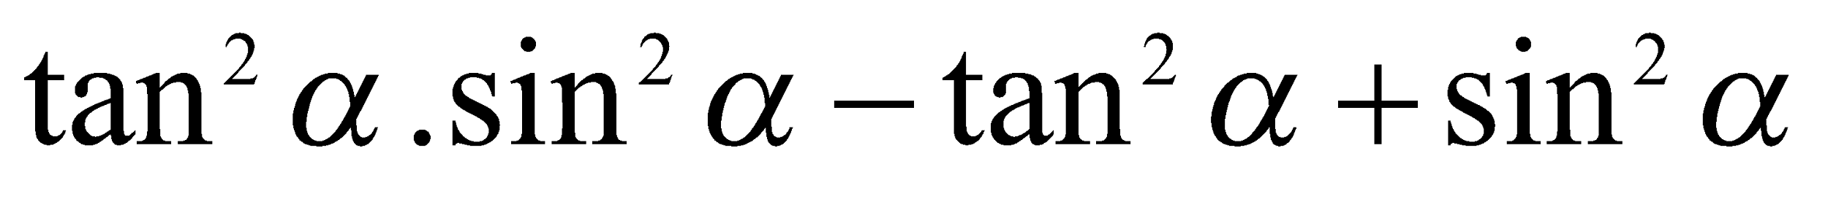có giá trị bằng
A. -1.
B. 0.
C. 2.
D. 1.
Câu 3. Cho Cho $tanα + cotα=m$ với $m>2$ . Khi đó $\left|tanα-cotα\right|$ bằng
A. $\sqrt{m-4}$.
B. $\sqrt{4-m^{2}}$.
C. $\sqrt{m^{2}-4}$.
D. $\sqrt{4-m}$.
Câu 4. Giá trị của $B=cos^{2}73^{o}+cos^{2}87^{o}+cos^{2}3^{o}+cos^{2}17^{o}$là
A. 2.
B. – 2.
C. 0.
D. – 1.
II. Phần tự luận (6 điểm)
Câu 1 (3 điểm). Tính giá trị biểu thức
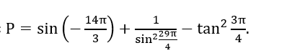
Câu 2 (3 điểm). Tính giá trị biểu thức
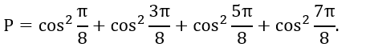
GỢI Ý ĐÁP ÁN:
Trắc nghiệm: (Mỗi câu đúng tương ứng với 1 điểm)
Câu hỏi | Câu 1 | Câu 2 | Câu 3 | Câu 4
Đáp án | B | B | C | A
Tự luận:
Câu | Nội dung | Biểu điểm
Câu 1  (3 điểm) | 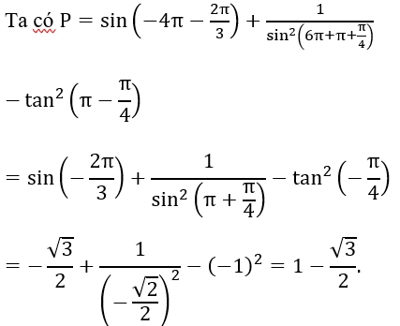 | 3 điểm
Câu 2  (3 điểm) | Ta có $tan \left(2017π+α\right)$  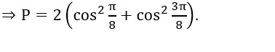  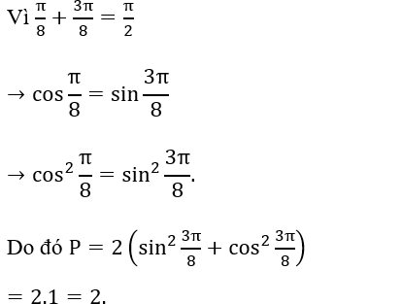 | 3 điểm

ĐỀ 2
I. Phần trắc nghiệm (4 điểm)
(Chọn chữ cái trước câu trả lời đúng nhất.)
Câu 1. Tam giác ABC vuông ở A có góc $\hat{B}=30^{o}$. Khẳng định nào sau đây là sai?
A. $cos B = \frac{1}{\sqrt{3}}$.
B. $cos C = \frac{1}{2}$.
C. $sin C = \frac{\sqrt{3}}{2}$.
D. $sin B = \frac{1}{2}$.
Câu 2. Tam giác đều ABC có đường cao AH. Khẳng định nào sau đây là đúng?
A. $sin \hat{ABC} = \frac{\sqrt{3}}{2}$.
B. $cos \hat{BAH }= \frac{1}{\sqrt{3}}$.
C. $sin \hat{BAH} = \frac{\sqrt{3}}{2}$.
D. $sin \hat{AHC} = \frac{1}{2}$.
Câu 3. Cho $sinα + cosα = m$ với$α∈\left(\frac{3π}{2};2π\right)$. Khi đó $sinα.cosα$ bằng
A. $\frac{2m^{2}-1}{2}$ .
B. $\frac{m^{2}-1}{2}$.
C. $\frac{1-2m^{2}}{2}$.
D. $\frac{1-m^{2}}{2}$.
Câu 4. Giá trị của $A={tan5 }^{o}.tan10^{o}.tan15^{o}...tan80^{o}.tan85^{o}$ là
A. 2.
B. 1.
C. 0.
D. -1.
II. Phần tự luận (6 điểm)
Câu 1 (3 điểm). Rút gọn biểu thức
$S=cos \left(\frac{π}{2}-x\right) sin \left(π-x\right) -sin \left(\frac{π}{2}-x\right) cos \left(π-x\right)$
Câu 2 (3 điểm). Rút trị biểu thức
$P={\left[tan \frac{17π}{4} +tan \left(\frac{7π}{2}-x\right) \right]}^{2}+{\left[cot \frac{13π}{4} +cot \left(7π-x\right) \right]}^{2}$
GỢI Ý ĐÁP ÁN:
Trắc nghiệm: (Mỗi câu đúng tương ứng với 1 điểm)
Câu hỏi | Câu 1 | Câu 2 | Câu 3 | Câu 4
Đáp án | C | D | B | B
Tự luận:
Câu | Nội dung | Biểu điểm
Câu 1  (3 điểm) | Ta có $S=cos \left(\frac{π}{2}-x\right) .sin \left(π-x\right)$  $-sin \left(\frac{π}{2}-x\right) .cos \left(π-x\right)$  $=sinx .sinx -cos x .\left(-cosx \right)$  = sin²x +cos²x =1 | 3 điểm
Câu 2  (3 điểm) | Ta có $tan\frac{17π}{4} =tan \left(\frac{π}{4}+4π\right)$  $=tan \frac{π}{4} =1$ và $tan \left(\frac{7π}{2}-x\right) =cot x .$  Và $cot \frac{13π}{4} =cot \left(\frac{π}{4}+3π\right)$  $=cot \frac{π}{4} =1;$  $cot \left(7π-x\right) =-cot x .$  Suy ra $P={\left(1+cot x \right)}^{2}+{\left(1-cot x \right)}^{2}$  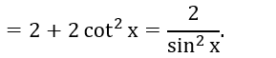 | 3 điểm

